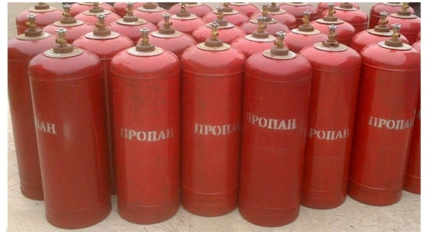

Где заправить бытовые газовые баллоны?

И где этого не стоит делать?

На сегодняшний день заправка газовых баллонов является весьма актуальным вопросом. Особенно учитывая, что гораздо дешевле и проще заправить старый баллон, чем приобретать новый. Баллонный газ зачастую используется как в быту, так и на производстве. Чаще всего газ применяют при отоплении частных домов и для бытовых нужд (том числе и для приготовления еды). В связи, с растущей популярностью применения газа в разнообразных сферах у многих возникает целесообразный вопрос, где приобрести, а впоследствии заправить газовые баллоны для бытовых нужд.
Заправка газовых баллонов на территории муниципального образования Туапсинский район для бытовых нужд населения осуществляется на действующей газонаполнительной станции сжиженного углеводородного газа (далее СУГ), соответствующей требованиям действующего законодательства в области эксплуатации взрывоопасных производственных объектов, организацией и имеющей лицензию на право осуществления данного вида деятельности. Соответствующую лицензию Ростехнадзора на осуществление данного вида деятельности имеет ОАО «Туапсегоргаз».
Для потребителей, использующих баллонный газ для бытовых нужд, но не являющихся абонентами (не имеют лицевые счета) на поставку СУГ в баллонах, необходимо обратиться в ОАО «Туапсегоргаз» (кабинет № 12 (ПТО), прием ведется ежедневно с 8:00 до 16:00, контактный телефон 5-94-41) и подать заявление на сдачу в эксплуатацию газобаллоной установки, установленной на территории домовладения и заключить договор на техническое обслуживание газового оборудования, предоставив следующие документы:
- свидетельство регистрации права собственности на жилой дом;
- документ, удостоверяющий личность собственника жилого дома.
После оформления ОАО «Туапсегоргаз» необходимых документов абоненту присваивается лицевой счет на поставку СУГ в баллонах и в дальнейшем по поступившим заявкам осуществляется абоненту доставка СУГ в баллонах.

Заправка газовых баллонов на автогазозаправочных станциях (АГЗС) возможна только при наличии специализированного оборудования и лицензии.
Компании, осуществляющие заправку любых емкостей для газа, называются «газонаполнительными станциями». По роду своей деятельности они могут иметь различную комплектацию оборудования.
Зачастую процесс заправки баллона может проходить тремя способами:
- насосный – с помощью насоса;
- насосно-компрессионный – газ отбирается насосом и под повышенным давлением, создаваемым компрессором, подаётся в баллон;
- насосно-испарительный – в систему подачи газа дополнительно вводится электрический нагреватель – испаритель, который обеспечивает повышенное давление.
Подобная газонаполнительная станция должна содержать:
- вытяжные и насосные установки;
- резервуары для хранения газа;
- технические инструменты для осуществления транспортировки;
-дополнительные приборы: дозаторы, инструмент для измерения плотности газа и др.

Правила заправки газовых баллонов

Достаточно высокая степень взрывоопасности обуславливает наличие стандартных требований, предъявляемых к заправке баллонов с газом.
Например, заправка газа не должна осуществляться, если существует один из перечисленных недостатков:
- оборудование является неисправным;
- в баллоне нет остаточного давления;
- присутствуют видимые дефекты клапанов либо вентиля;
- поверхность баллона покрыта ржавчиной;
- есть наличие внешних признаков отслоения краски;
- есть вмятины либо повреждения.
Помимо норм баллоны маркируются надписью «сжатый газ» и наносится наклейка, сигнализирующая о взрывоопасности.
Перед непосредственной заправкой сосуд обязательно освобождается от конденсата и остатков газа. Наполнение баллона проводится строго на основании его характеристик, указанных в техническом паспорте.
Заправка баллонов газом может проводиться двумя способами:
- обмен – потребитель предоставляет свои баллоны и взамен получает баллоны уже заправленные газом. Главным преимуществом этого метода можно считать значительную экономию времени. Недостаток: получение чужого оборудования, которое может иметь более низкие технические параметры;
- использование собственных баллонов – потребитель оставляет баллоны на заправочной станции, а спустя определённое время (1-2 дня) забирает их. Положительный момент данного способа – постоянно используются свои баллоны. Минус – затраты на доставку и срок заправки.

